ИТК разработала воспитатель
МБДОУ общеразвивающего вида д/с «Солнышко» п. Савинский
Огурцова Марина Александровна.

Инструкционно-технологическая карта

«Безигольный пэчворк»

(торцевание)

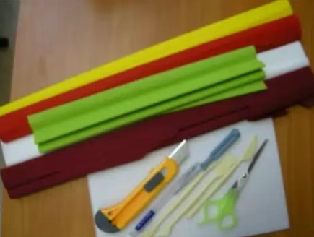 | Материалы и инструменты:  Потолочная плитка из пенополистирола,  упаковочный гофрокартон,  креповая (гофрированная бумага)или подкладочная ткань,  канцелярский нож,  шило или игла,  ножницы,  шариковая ручка,  набор стеков для лепки.  схема узора

Приготовили схему узора, очень удобно использовать для этих целей витражные схемы, которые можно найти в большом количестве на просторах интернета.

Переводим рисунок со схемы на  плитку .Мы это делаем с помощью шила. Протыкаем дырочки по схеме, а затем чертим по ним ручкой (карандаш не видно). Переводить схему можно и другими способами: схема просто приклеивается на плитку | 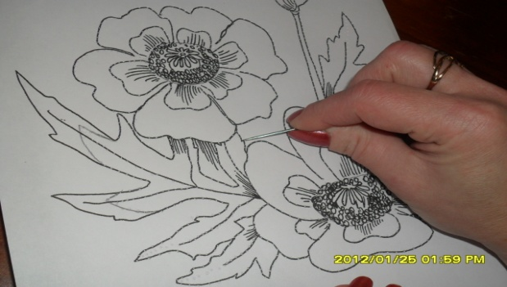
Вырезаем первую деталь со схемы | 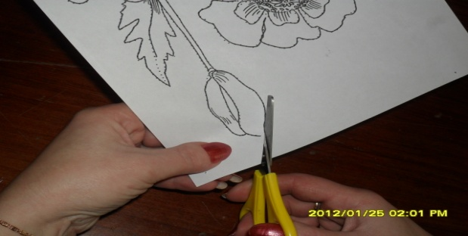
На плитке прорезаем место её размещения канцелярским ножом. | 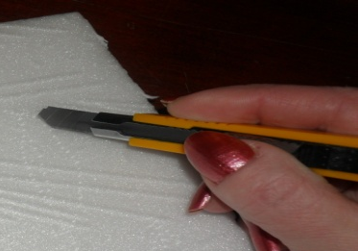
Обводим на ткани или креповой бумаге нужного цвета вырезанный шаблон, прибавляем со всех сторон по 0,5 см и вырезаем полученную деталь. | 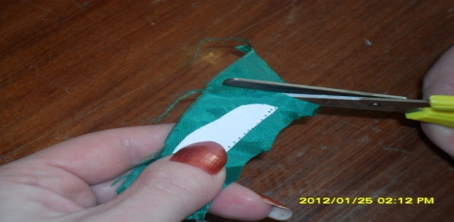
Деталь прикладываем к её месту на плитке и с помощью подобранной для себя стеки засовываем кончики бумаги или ткани в прорезь на плитке.  Для объёма можно положить под ткань немного синтепона. | 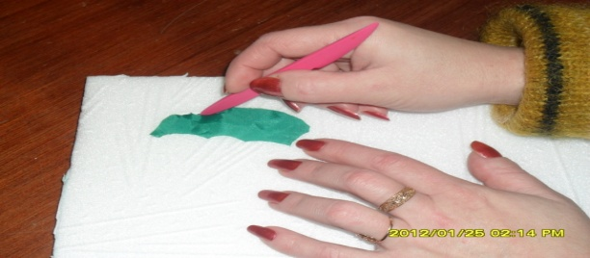
Первый элемент картины готов. | 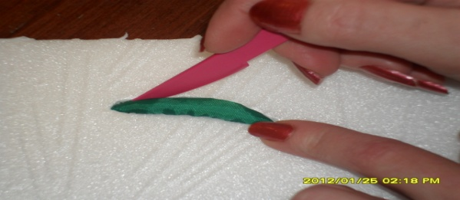  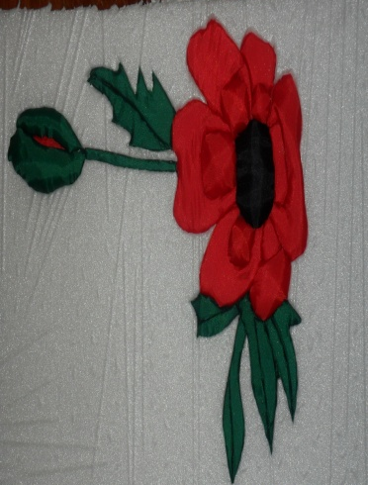
Далее поэтапно, шаг за шагом, выполняем всю работу. | 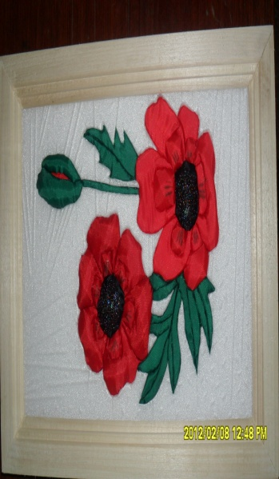
Готовую работу можно оформить в рамочку.

